Tipps rund ums Fensterputzen

**Saharastaub und Blütenpollen adé:   
So werden Scheiben wieder sauber**

|  |  |
| --- | --- |
| **Winnenden,** **April 2023** – Viele und große Fenster lassen das Zuhause lichtdurchflutet und freundlich wirken. Doch beim Putzen gibt es einiges zu beachten: Wann ist der beste Zeitpunkt? Wie werden die Flächen streifenfrei sauber? Und wie geht das schnell und möglichst komfortabel? Besonders stark verschmutzen Fenster bei Wind und Regen oder an trockenen Tagen durch Staub und Blütenpollen. Und wenn Kinder und Tiere im Haushalt leben, bleiben die Flächen auch innen nicht lange ohne Abdrücke und Flecken.  **Der passende Zeitpunkt**  Weil kaum jemand gerne Fenster putzt, sollte der Zeitpunkt für eine Grundreinigung vorausschauend geplant werden. Sind Regentage angekündigt oder gar eine Wetterlage mit Saharastaub? Dann lieber noch etwas warten, um nicht gleich wieder reinigen zu müssen. Für die erste große Putzaktion im Frühjahr eignen sich warme, trockene Tage gegen Ende April, sobald der stärkste Pollenflug abgeklungen ist. Ideal ist ein Tag ohne direkte Sonneneinstrahlung. Dann verdunstet das Putzwasser nicht so rasch und es entstehen keine Wasserflecken sowie Schlieren.  **Fensterrahmen zuerst**  Bevor es an die Reinigung der Glasflächen geht, sind die Fensterrahmen dran. Wenn später noch einmal Wassertropfen über den Rahmen laufen, lassen sich diese einfach abwischen. Breite Fensterrahmen lassen sich gut mit feuchten Tüchern reinigen. Schwieriger ist es mit festsitzendem Schmutz in Rillen, Profilen und auf schmalen Kanten. Hier unterstützt zum Beispiel eine neues Hilfsmittel von Kärcher: Der Rahmenreiniger besitzt einen Wischbezug auf der einen und eine kleine Bürste auf der anderen Seite des Griffstückes. Mit dem Wischbezug werden Kunststoffmaterialien schonend gereinigt. Mit der Bürste lassen sich schwer zugängliche Bereiche entstauben. Grober Schmutz kann anschließend ausgekehrt werden.  **Die richtige Technik**  In vielen Haushalten werden Fenster auf der Basis überlieferter „Rezepte“ geputzt. Dazu gehört beispielsweise der Einsatz von Essigessenz als Schmutzlöser oder die Verwendung von Zeitungspapier. Doch hier ist Vorsicht geboten. Der Essig greift die Oberfläche von Fensterbänken aus Stein wie beispielsweise Marmor an. Und die Druckerschwärze der Zeitung sorgt für unschöne Flecken auf den Fensterrahmen.  Gründlich, schonend und zuverlässig streifenfrei gelingt die Arbeit mit einem Akku-Fenstersauger. Wichtig ist dabei die richtige Dosierung des Reinigungsmittels. Wird zu viel verwendet, bilden sich Rückstände auf dem Glas, an denen Schmutz schneller wieder haften bleibt. Für ein sauberes Ergebnis wird die Scheibe ausreichend benetzt, damit sich der Schmutz gut löst und der Fenstersauger leicht über die Oberfläche gleitet. Im nächsten Schritt wird das Schmutzwasser mit dem Gerät direkt abgesaugt. Die Oberfläche ist sofort trocken. Zwischendurch wird die Gummilippe des Gerätes mit einem Tuch abgewischt. So werden kleine Staubpartikel entfernt, die sonst zur Bildung von Schlieren beitragen.  **Helfer bei hartnäckigen Schmutz**  Ist der Schmutz hartnäckiger, beispielsweise klebrige Pollen, Rückstände von Insekten oder Vogelkot auf schrägen Dachfenstern, erleichtert ein vibrierender Akku-Wischer die Arbeit. Der Wischer löst den Schmutz durch kräftige Vibrationen. Weil das Mikrofaser-Pad des Gerätes automatisch und erst bei direktem Kontakt zur Oberfläche mit Reinigungslösung benetzt wird, entsteht kein Sprühnebel, Hände und Boden bleiben trocken.  **Flexibler Einsatz: Hohe und hoch liegende Fenster reinigen**  Fenstersauger können für die Reinigung verschiedener glatter Oberflächen eingesetzt werden, etwa zum Reinigen von Spiegeln, Glastischen oder Kochfeldern. Ein Verlängerungsset ermöglicht den Einsatz eines Fenstersaugers auch an hohen oder hoch liegenden Fenstern. Mit einem Gelenk in der Aufnahme ist es möglich, den Arbeitswinkel an schräge oder senkrecht eingebaute Glasflächen anzupassen.  Weitere Tipps rund ums Fensterputzen bietet Kärcher im Web:  <https://www.kaercher.com/de/home-garden/know-how/fensterputzen.html> | **Pressekontakt**  Nina Wanner  Public Relations  Alfred Kärcher SE & Co. KG  Alfred-Kärcher-Str. 28-40  71364 Winnenden  +49 (7195) 14 - 5503  nina.wanner@de.kaercher.com  Kay-Uwe Müller  Pressebüro Tschorn & Partner  Postfach 10 11 52  69451 Weinheim  T+49 62 01 5-7878  mueller@pressebuero-tschorn.de |

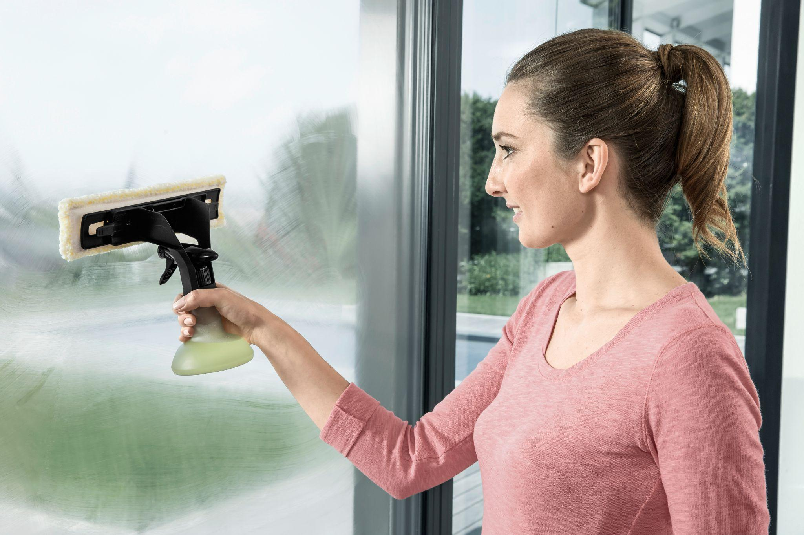

*Mit der Sprühflasche ein Reinigungsmittel auftragen, mit dem aufgesteckten Mikrofaser-Pad verteilen und den Schmutz lösen…*

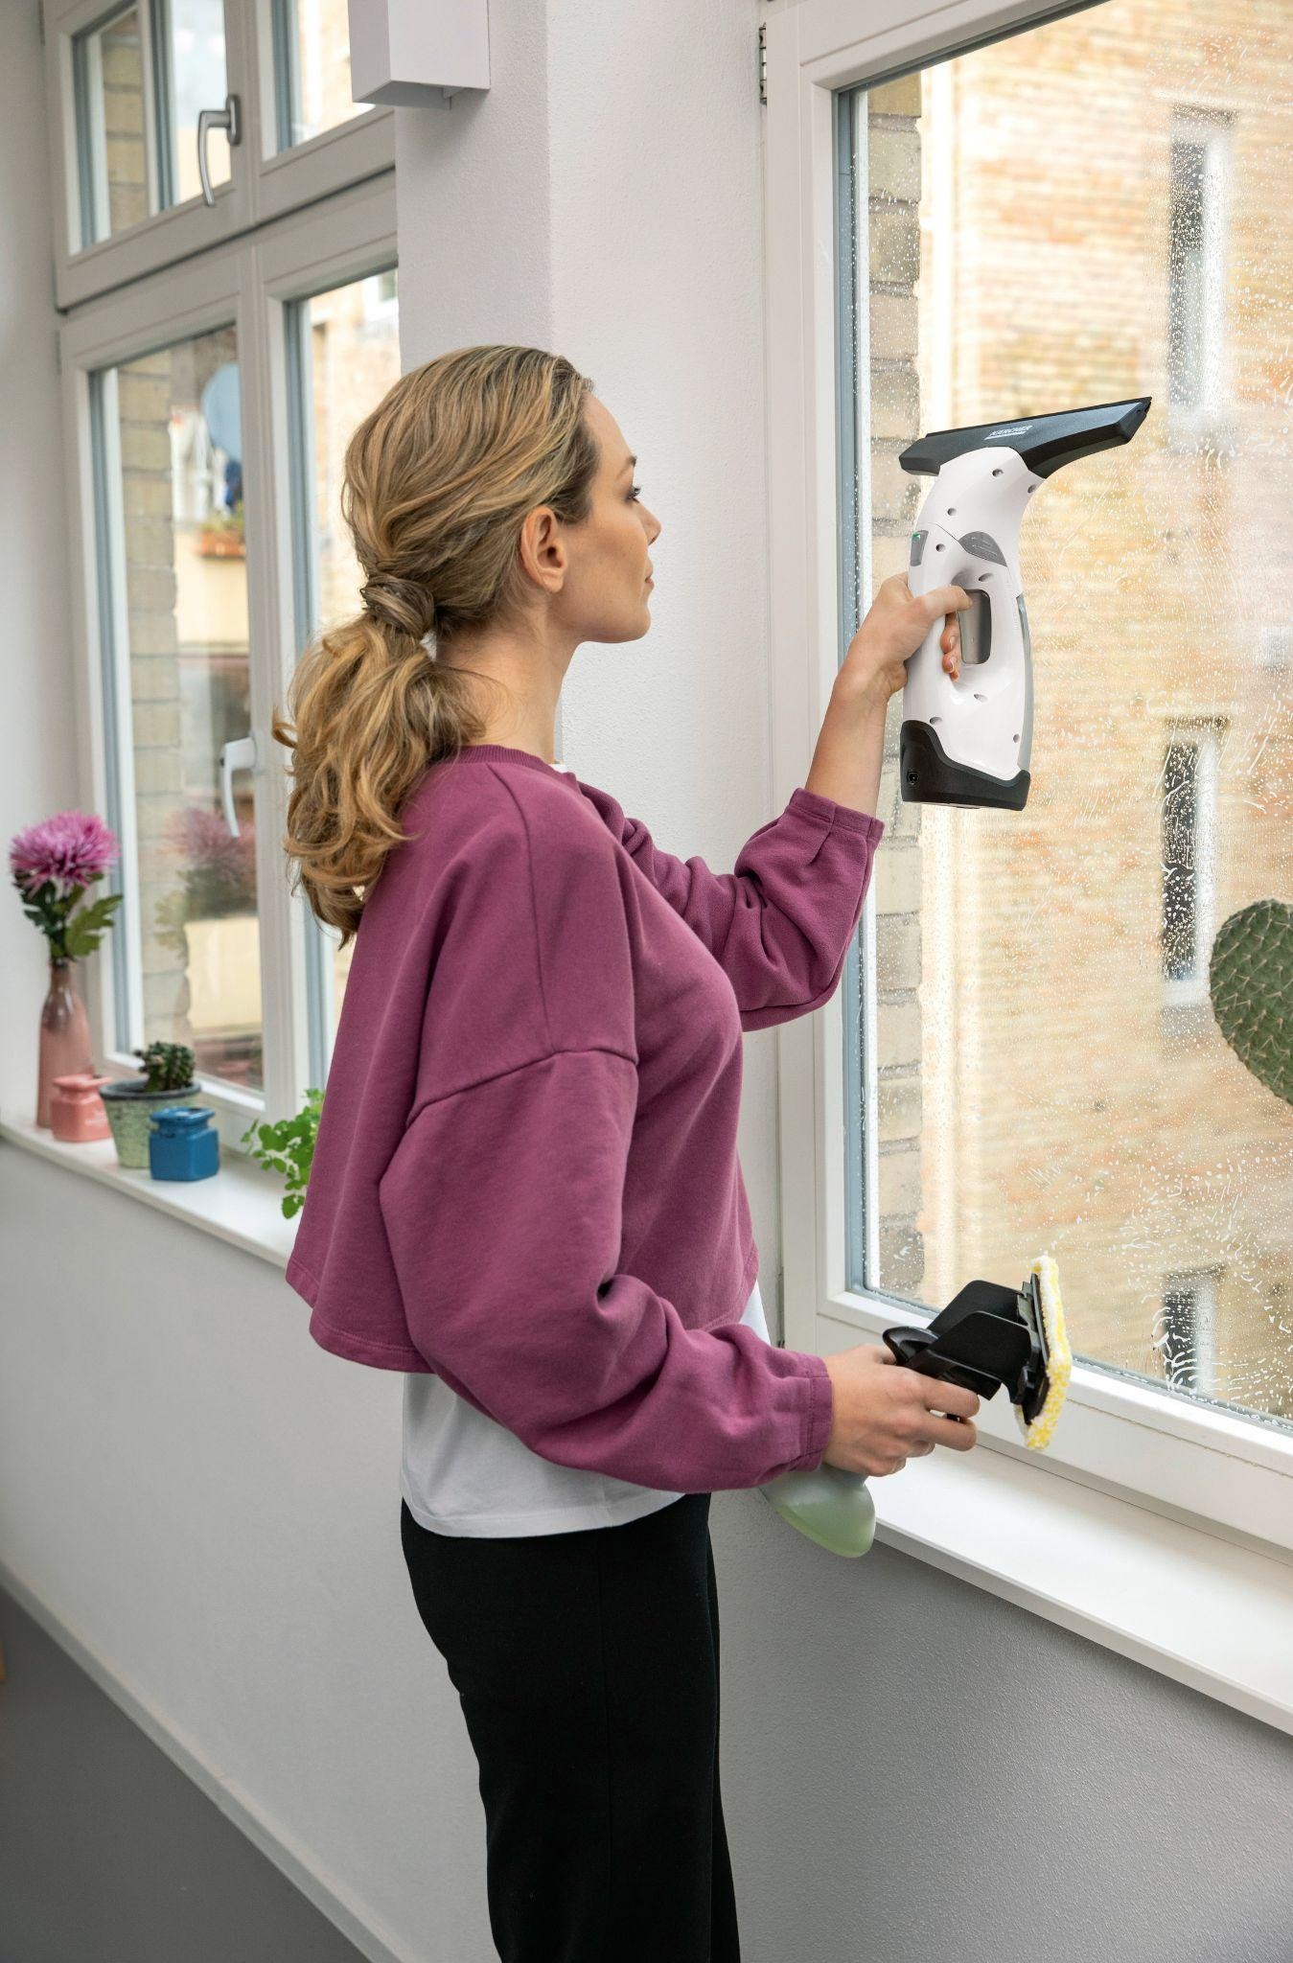

*…anschließend tropfen- und schlierenfrei mit dem Akku-Fenstersauger abziehen.*



*Mit dem Akku-Wischer wird das Glas automatisch benetzt und der Schmutz mit kräftigen Vibrationen gelöst. Die Hände bleiben trocken.*

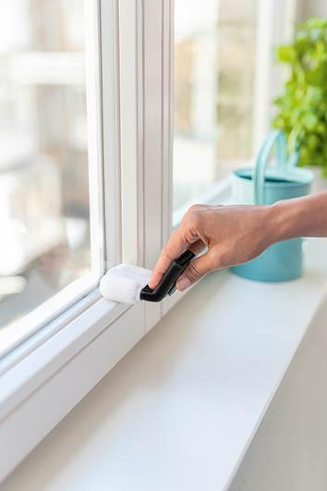

*Auf schmalen Kanten und in Profilen von Fenstern sitzen Schmutz und Staub oft besonders hartnäckig. Für die mit einem Wischbezug überzogene Seite des Rahmenreinigers ist das kein Problem.*

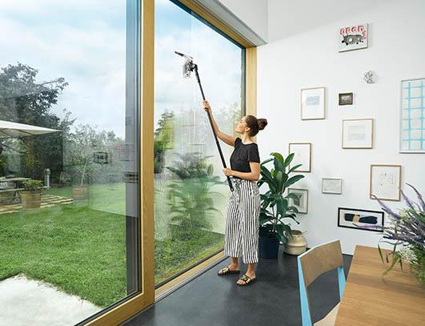

*Ein Verlängerungsset für den Fenstersauger macht die Arbeit an hohen Fenstern auch ohne Leiter möglich und vor allem sicher.*